

**Profº:** André Dias

**UC -** Programação de aplicativos

**Tema -** Next.ts

**Primeira Avaliação**

Desenvolver uma aplicação em Next.js com Typescript e Tailwind, usando o App Router do Next. Não poderá ser usado Bootstrap nem Chat GPT. Abaixo seguem requisitos:

* Usando o **rewrites** do Next config, desenvolver 3 rotas, a “/”, a “imc” e a “media”.1,25 ptos
* Na rota “/” que é a principal a primeira sessão deve conter os cards abaixo, este card pode ser ou não um componente à parte numa pasta components. 1,25 ptos  
  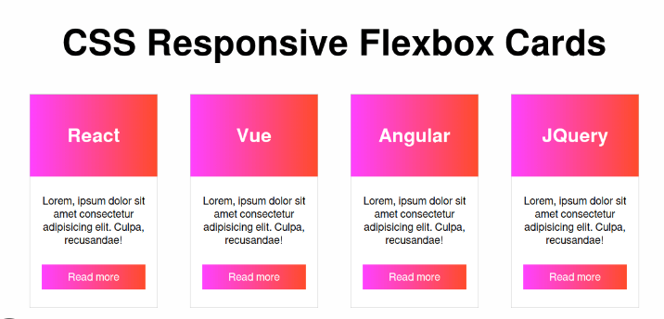

Troque o Vue por uma breve introdução a Tailwind, Angular por Next, pode deixar o Jquery.

* Em seguida desenvolver mais 4 sessões com os descritivos e uma imagem de cada tecnologia, usando o next/image para as imagens. 1,25 ptos
* **A rota “/” deve ser mobile first.**1,25 ptos
* **como no exemplo abaixo os cards com os botões contendo uma âncora ou LINK next deve levar a sessão referente do card na mesma tela, usando o id e o href para navegação na mesma página com scroll.** 1,25 ptos

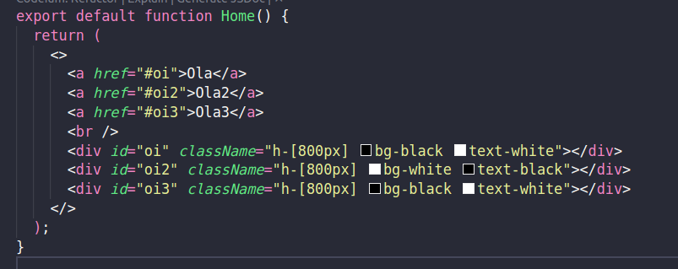

* Na rota seguinte de IMC, IMC = peso (kg) / (altura x altura) (m), este cálculo deve ser usado na função para retornar ao usuário o resultado do IMC segundo o peso e a altura da pessoa, pode ser usado para mulher ou homem tanto faz.1,25 ptos
* Na rota de média uma média entre 5 notas deve ser desenvolvida retornando o resultado ao usuário e se o resultado for maior que 7, aparecer que o aluno PASSOU, se não, NÃO PASSOU. 1,25 ptos
* A estilização das 2 rotas seguintes não precisa ser mobile first , mas sim estar responsiva e adaptativa com livre escolha para design entre as cores abaixo, configurar no css global e no tailwind as cores: 1,25 ptos
* 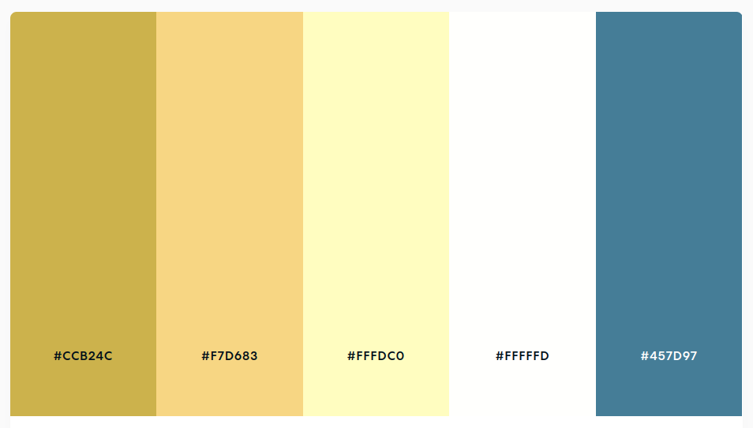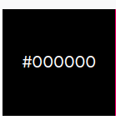
* #ccb24c / #f7d683 / #fffdc0 / #fffffd / #457d97 / #000000